Om de uitslagen te belijken ga naar Uitslagen in het midden van het scherm.
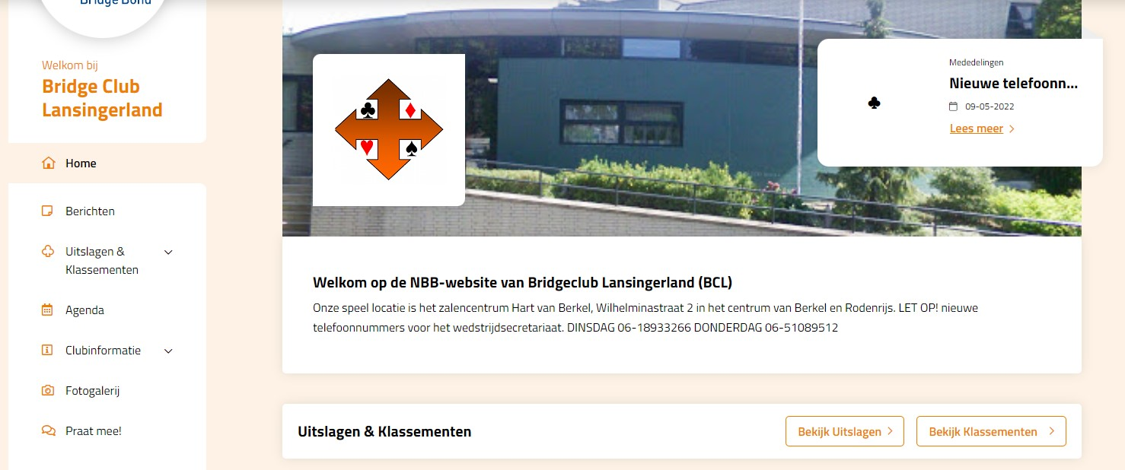

Kies voor de optie Clubcompetities en je krijgt het scherm waarbij de NBB-clubranking in beeld komt, maar je kan ook de Uitslagen selecteren.

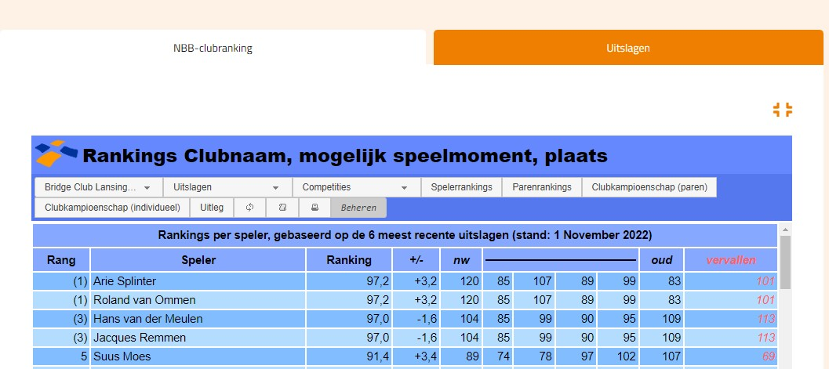

Als je hierop klikt komt het scherm Uitslagen in beeld.
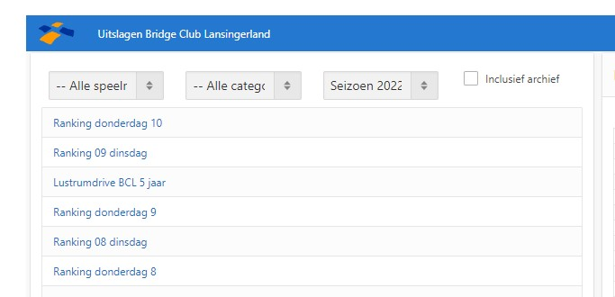

Hier kun je de uitslag selecteren die je wilt bekijken, (bv de Lustrumdrive) door hierop te klikken.

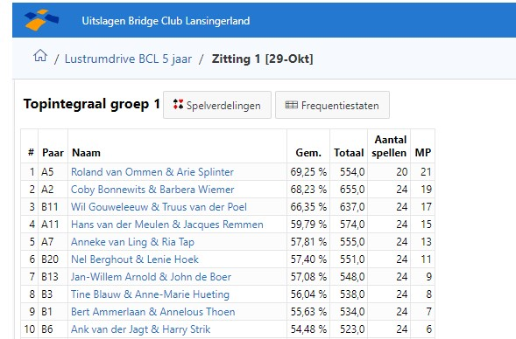

Door op en naam te klikken (bv Roland van Ommen & Arie Sprinter) krijg je het persoonlijke overzicht van dit paar te zien.
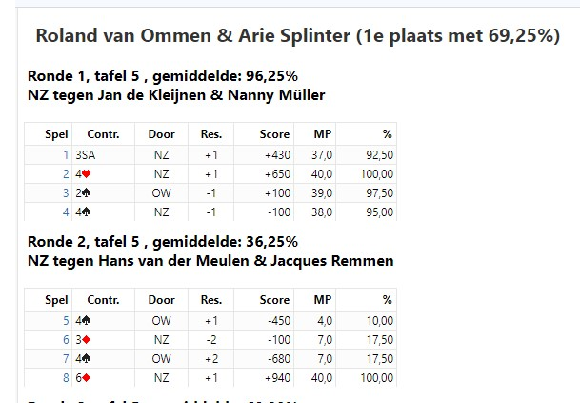

Dit is ook het overzicht wat altijd per mail gestuurd is. Maar hier kan je verder gaan door op een spelnummer te klikken (bv 5). Je krijgt dan het overzicht van het spel met de spelverdeling en de gedetailleerde frequentiestaat.

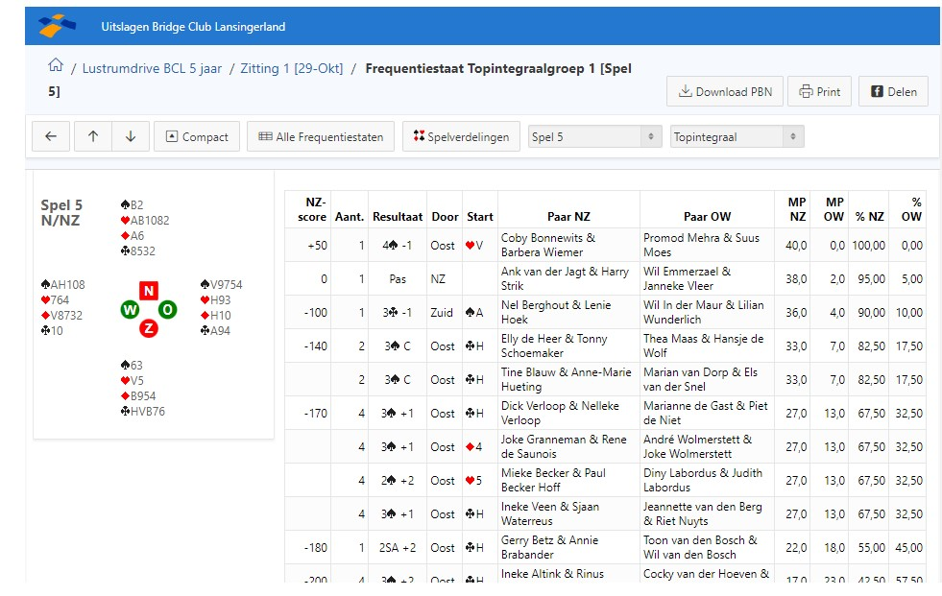

Dit is een gedetailleerd overzicht van het spel. Als je een ander spel wilt zien kun je op een van de pijltjes linksboven klikken. ( ← ↑ ↓ ). Met ← ja je weer terug naar het persoonlijk overzicht, maar met ↓ ga je naar het volgende spel (hier spel 6). En met ↑ ga je naar het vorige spel (hier spel 4, en dus een andere ronde).

